附件一：
设计方案提交内容说明
- 个人简介/团队简介
- 个人姓名/团队组长姓名：
- 身份证号：
- 通讯地址：
- 联系方式：
- 电子邮箱：
- 个人简介/团队简介：

- LOGO图示一张
- 要求：
- 须包含效果图和说明信息，效果图可选择电脑绘图或者手绘；
- 说明信息将设计创意想法思路说明清楚即可，可参考示例：包含设计元素提取说明和设计创意文字说明；
- 作品采用JPG或PNG等图片格式提交，分辨率不低于300dpi（像素/英寸）。
图示（提交内容示例，供参考，可自行增添内容）
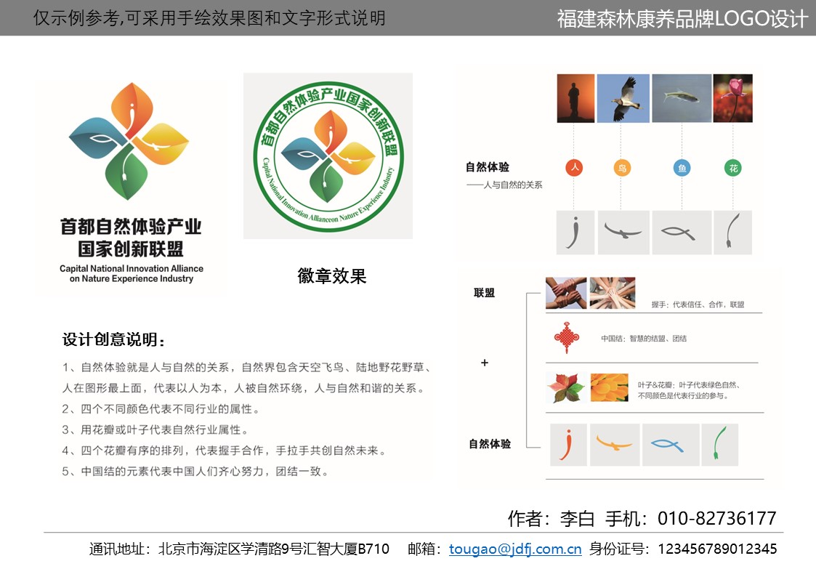
2、图中所有说明信息整理的文字稿：

如若含有多个作品，1个作品1张图，自行按“图+文字稿”的格式往后添加。
- 步道标示系统图示一张
- 要求：
- 至少包含步道总导览牌、分导览牌、解说牌、方向指引牌和警示牌；
- 提供效果图（可选择电脑3D模型图或者手绘图）和说明信息；
- 说明信息将使用的材质和设计创意想法思路说明清楚即可；
- 作品采用JPG或PNG等图片格式提交，分辨率不低于300dpi（像素/英寸）。
图示（提交内容示例，供参考，可自行增添内容）
备注：图中示例为京都风景制作成品效果，参赛者设计作品为初稿，可自行简化。
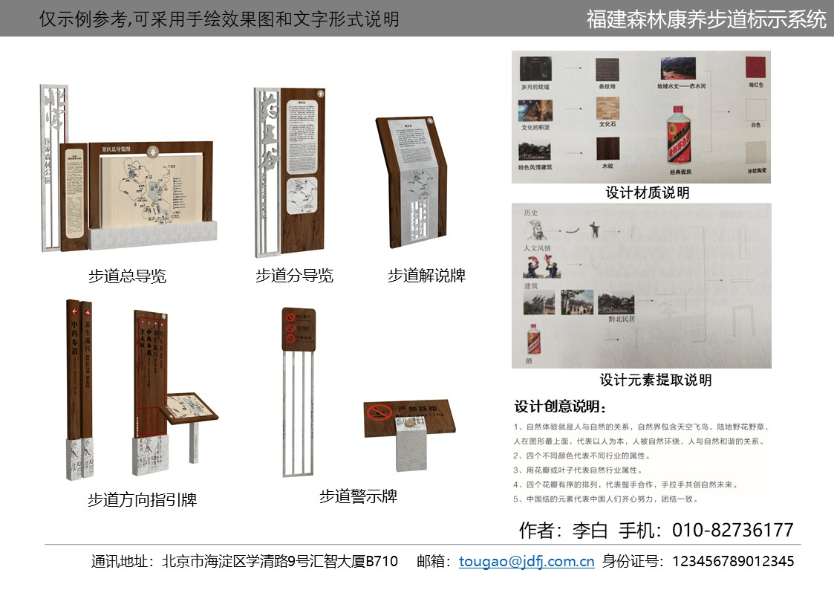
2、图中所有说明信息整理的文字稿：

如若含有多个作品，1个作品1张图，自行按“图+文字稿”的格式往后添加。
- 提交内容和方式说明
提交内容含此以上所有高清设计图、1个WORD文件和1张亲笔签署的《应征承诺书》扫描件，打包文件夹命名为“福建森林步道标示+省份+个人/组长姓名”，发送至电子邮箱tougao@jdfj.com.cn

附图：国家森林步道LOGO（需放置于标示系统的设施中）

